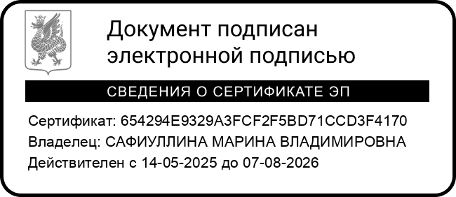
Прием иностранных граждан и лиц без гражданства, в том числе соотечественников за рубежом, в образовательные организации за счет бюджетных ассигнований федерального бюджета, бюджетов субъектов Российской Федерации и местных бюджетов осуществляется в соответствии с международными договорами Российской Федерации, Федеральным законом от 29 декабря 2012 г. N 273-ФЗ "Об образовании в Российской Федерации" (Собрание законодательства Российской Федерации, 2012, N 53, ст. 7598; 2020, N 9, ст. 1137) и настоящим Порядком.
Приём детей в МБДОУ осуществляется по личному заявлению родителя (законного представителя) ребенка при предъявлении оригинала документа, удостоверяющего личность родителя (законного представителя), либо оригинала документа, удостоверяющего личность иностранного гражданина и лица без гражданства в Российской Федерации в соответствии со статьей 10 Федерального закона от 25 июля 2002г. № 115-ФЗ «О правовом положении иностранных граждан в Российской Федерации;
Для направления и/или приема в образовательную организацию родители (законные представители) ребенка предъявляют следующие документы:
- документ, удостоверяющий личность родителя (законного представителя) ребенка, либо документ, удостоверяющий личность иностранного гражданина или лица без гражданства в Российской Федерации в соответствии со статьей 10 Федерального закона от 25 июля 2002 г. N 115-ФЗ "О правовом положении иностранных граждан в Российской Федерации" (Собрание законодательства Российской Федерации, 2002, N 30, ст. 3032);
- свидетельство о рождении ребенка или выписку из Единого государственного реестра записей актов гражданского состояния, содержащую реквизиты записи акта о рождении ребенка (для родителей (законных представителей) ребенка - граждан Российской Федерации);
- документ, подтверждающий установление опеки (при необходимости);
- свидетельство о регистрации ребенка по месту жительства или по месту пребывания на закрепленной территории или документ, содержащий сведения о месте пребывания, месте фактического проживания ребенка;
- документ психолого-медико-педагогической комиссии (при необходимости);
- документ, подтверждающий потребность в обучении в группе оздоровительной направленности (при необходимости);
- сведения о проведении ежегодной иммунодиагностики, в случае отказа от ежегодной иммунодиагностики – заключение врача-фтизиатра об отсутствии у ребенка заболевания туберкулезом (п.3 ч.4 ст.41 ФЗ от 29.12.2012 №273_ФЗ «Об образовании в РФ», п.823 разд.VIII СанПиН 3.3686-21).
Для направления родители (законные представители) ребенка дополнительно предъявляют документ, подтверждающий наличие права на специальные меры поддержки (гарантии) отдельных категорий граждан и их семей (при необходимости),
Родители (законные представители) ребенка, являющиеся иностранными гражданами или лицами без гражданства, дополнительно предъявляют:
- документ (-ы), удостоверяющий(е) личность ребенка и подтверждающий(е) законность представления прав ребенка;
- документ, подтверждающий право заявителя на пребывание в Российской Федерации»
- документ, подтверждающий законность нахождения ребенка-иностранца на территории России.
Иностранные граждане и лица без гражданства все документы представляют на русском языке или вместе с заверенным переводом на русский язык.

